Sistema de efetuar calcular em JavaScript

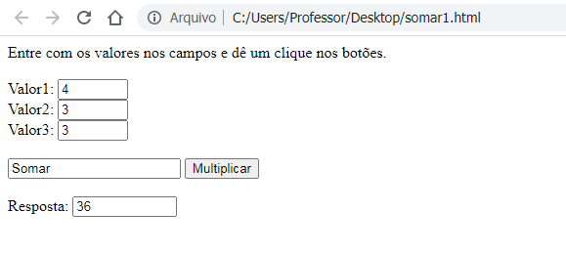

Digite o código abaixo e ao executar a tela deverá ficar semelhante a que mostra acima.

Note que temos os botões “**Somar**” e “**Multiplicar**”;

Coloque nesta programação os botões de “**Dividir**” e **Subtrair**”.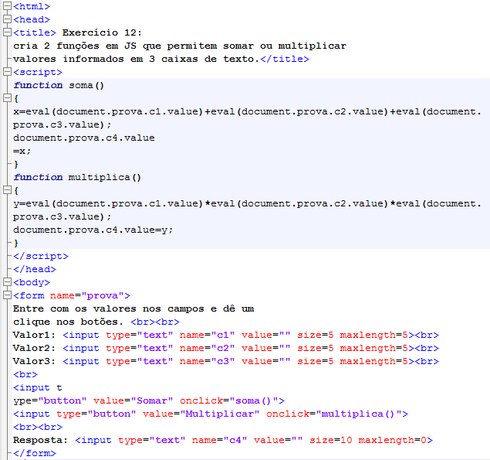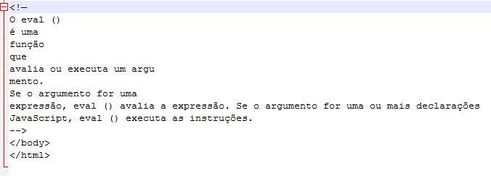

Salve e abra a página para ver se tudo está correto.